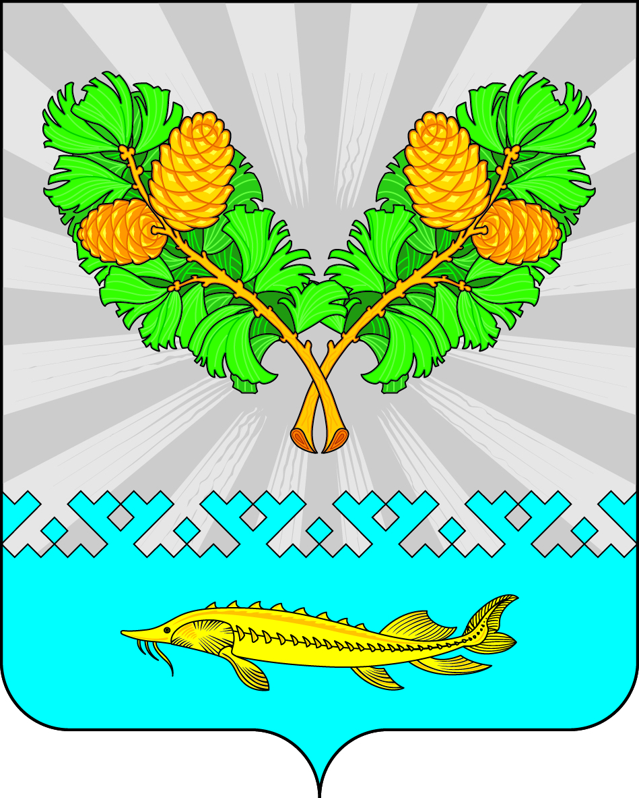
АДМИНИСТРАЦИЯ
СЕЛЬСКОГО ПОСЕЛЕНИЯ КАРЫМКАРЫ
Октябрьского района
Ханты-Мансийского автономного округа - Югры

ПОСТАНОВЛЕНИЕ
« | 11 | » | августа | 20 | 22 г. |  |  | № | 111-п
п. Карымкары
О внесении изменений и дополнений в постановление
администрации сельского поселения Карымкары
от 15.02.2019 г. № 26-п
«Об утверждении Положения об установлении
системы оплаты труда работников муниципального
казенного учреждения «Центр культуры и досуга «Кедр»

В соответствии со статьей 152 Трудового кодекса Российской Федерации:
- Внести в постановление администрации сельского поселения Карымкары от 15.02.2019 г. № 26-п «Об утверждении Положения об установлении оплаты труда работников муниципального казенного учреждения «Центр культуры и досуга «Кедр» следующие изменения:
  - Пункт 2.2 Таблицы 12 пункта 22 дополнить словами:
«за исключением случаев предусмотренных Трудовым кодексом Российской Федерации.».
  - Абзац 2 пункта 6 изложить в новой редакции:
«молодой специалист - гражданин Российской Федерации в возрасте до 35 лет включительно (за исключением случаев, предусмотренных частью 3 статьи 6 Федерального закона от 30.12.2020 № 489-ФЗ «О молодежной политике в Российской Федерации»), завершивший обучение по основным профессиональным образовательным программам и (или) по программам профессионального обучения, впервые устраивающийся на работу в соответствии с полученной квалификацией;»
- Постановление обнародовать путем размещения его на официальном сайте сельского поселения Карымкары в информационно-телекоммуникационной сети «Интернет».
- Постановление вступает в силу после его официального обнародования.
- Контроль за исполнением постановления оставляю за собой.

Глава сельского поселения Карымкары Ф.Н. Семёнов

